ОПРЕДЕЛЯНЕ НА ЕНЕРГИЯТА НА АЛФА-ЧАСТИЦИ ПО СЛЕДИТЕ ИМ В ЯДРЕНА ФОТОЕМУЛСИЯ

Цел на упражнението е запознаване с един от първите методи за детектиране на радиоактивност – използването на ядрени фотоемулсии.

Взаимодействия на тежки заредени частици
Загуби на енергия
При преминаването на тежки заредени частици през веществото основна роля играят два процеса: 1) нееластични удари с атомните електрони на средата и 2) еластично разсeйване от атомните ядра на средата. Енергията си частиците губят в първия процес, а при втория те се отклоняват от първоначалната посока. Тези два процеса се извършват многократно за единица разстояние и на практика се наблюдава сумарният ефект от тях.
С навлизането си в поглъщащата среда една заредена частица веднага започва да взаимодейства с много електрони. Всеки от тях получава импулс от привличащата (или отблъскваща) кулонова сила, чиято големина зависи от разстоянието между него и частицата. Импулсът може да бъде достатъчно голям и да предизвика преминаване на електрона към по-високолежащо атомно ниво − процес на възбуждане, или даже да напусне атома − процес на йонизация. Нееластичните удари, водещи до възбуждане, се наричат меки, а водещите до йонизация − твърди удари. Предадената енергия и при двата вида удари обикновено е много малка част от пълната енергия на частицата, но в нормална плътна среда броят на ударите за единица разстояние е толкова голям, че тежка заредена частица с енергия няколко МеV се спира след изминаване на ~10⁻⁵ m. При някои твърди удари избитият електрон получава достатъчно енергия, за да може самият той да предизвика значителна вторична йонизация. Следите на тези високоенергетични вторични електрони, наричани δ-електрони, могат да се видят в снимките от мъглинни или мехурчести камери или в ядрени фотоемулсии.
Еластичното разсейване от ядра, т. нар. ръдърфордово разсейване, е също вероятен процес, но честотата на ударите с електрони от обвивката е много по-висока. Освен това при еластичното разсейване от тежки ядра не става загуба на енергия, а само отклонение под някакъв ъгъл, зависещ от прицелния параметър.
Спирачна способност
Нееластичните удари са статистически по характера си, но тъй като броят им за единица разстояние е много голям, флуктуациите в пълната загуба на енергия са малки и може да се говори за средна загуба на единица разстояние, dE/dx, често наричана спирачна способност на средата за дадена частица. Големината на dE/dx по дължината на следата се нарича специфична загуба на енергия и нейният физичен смисъл е скоростта, с която намалява енергията на частицата.
Количествено спирачната способност се дава с формулата на Бете−Блох
(ІІІ.13) ,
където е константата на фината структура, а
(ІІІ.14)
Тук z и v са зарядът и скоростта на частицата, N_{е} е броят на електроните в единица обем (N_{e} = ZN_{А}/A), Z − поредният номер на атомите на средата, = v/c. Величината I представлява средният потенциал за възбуждане и йонизация на средата и се определя обикновено експериментално за всеки елемент, чрез измерената спирачна способност. На практика се използват таблични данни, подобни на показаните в табл. ІІІ.1, или I се определя от полуемпирични формули от вида
, eV , при Z < 13
(ІІІ.15)
, eV, при Z > 13 .
Таблица ІІІ.1 – Средният потенциал на възбуждане и йонизация за различни среди
Материал | I | Материал | I
графит  Mg  Cu  Al  Fe  Pb  Si | 78  156  322  166  286  823  173 | N₂  O₂  H₂O  BGO*  въздух  пластмасов сцинтилатор  NaI | 82  95  75  534  85,7  64,7  452
*BGO е приетото съкратено наименование на сцинтилационния кристал Bi₄Ge₃O₁₂.

Изразът за В (ІІІ.14) се мени слабо с енергията на частиците, следователно поведението на dE/dx се определя главно от множителя 1/v² или то е обратно пропорционално на енергията. Това би трябвало да се очаква интуитивно и от факта, че при по-малка скорост частиците имат повече време за взаимодействие с електроните, така че предаването на енергия е по-голямо. При сравнение на спирачната способност за различни частици се вижда, че тя зависи квадратично от заряда. α-частиците губят енергия много по-бързо от протони със същата скорост. При сравнение на спирачната способност на различни материали се вижда, че dE/dx зависи преди всичко от плътността на електроните в средата N_{e} = n₀Z. Материали с голямо Z и голяма плътност ще причиняват висока загуба на енергия. Разликите в I не са толкова съществени, тъй като той е в логаритмичния член.
Формулата на Бете−Блох е изведена при предположение, че орбиталните електрони са почти неподвижни за връхлитащата частица. За да може тя да се използва и за частици с ниски енергии, сравними с тези на орбиталните електрони, се въвеждат корекции за обвивките. На фиг. ІІІ.7 е показан общият вид на специфичните загуби на енергия.
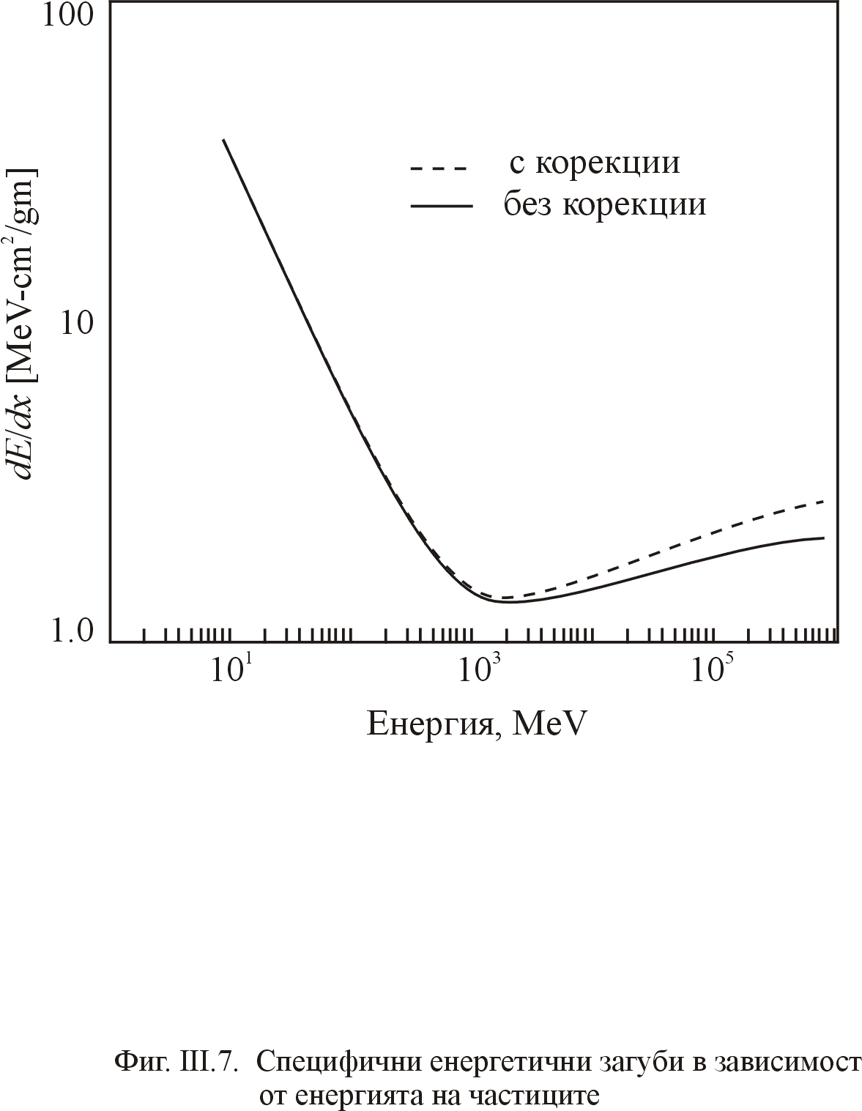
При много високи скорости на частиците в израза за В се добавя още един член:
(ІІІ.16) .
Тук и С са корекции, отчитащи ефекта от плътността на средата и съществуването на различни електронни обвивки. Въвеждането на корекцията за плътността на средата се налага от това, че електричното поле на частицата предизвиква поляризация на атомите по пътя си. Благодарение на нея електроните, намиращи се далеч от траекторията й, ще бъдат екранирани за пълното електрично поле на частицата. Взаимодействията с тези електрони ще допринасят по-малко за пълната загуба на енергия, изчислявана с израза (ІІІ.13), така че ефектът на плътността ще намалява загубата на енергия. Този ефект ще зависи от плътността на средата, тъй като индуцираната поляризация ще е по-голяма в кондензирани среди, отколкото в газове.
Загубите на енергия, изчислявани с формулата на Бете−Блох (ІІІ.13), се наричат йонизационни, независимо че се дължат на загуби и от възбуждане, и от йонизация.

Крива на Брег
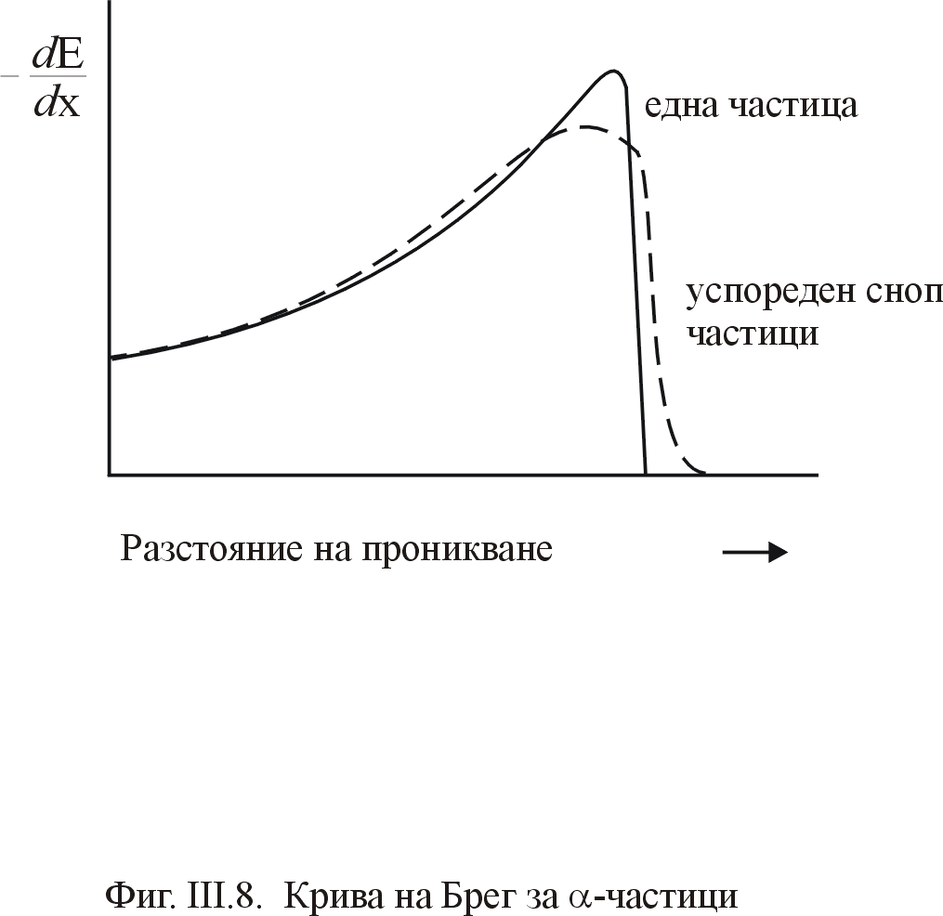
Зависимостта на специфичните загуби на енергия по продължение на траекторията на една заредена частица е показана на фиг. ІІІ.8 за α-частици с енергия няколко MeV. Тази крива е известна като крива на Брег. Специфичната загуба на енергия расте приблизително като 1/v², както се очаква от формулата на Бете−Блох. Към края на пътя си зарядът намалява след залавяне на един електрон и кривата стръмно спада към нула. Показани са кривите на Брег за една частица (плътната крива) и за успореден сноп моноенергетични частици. Двете криви имат известни различия, дължащи се на флуктуациите за частиците от снопа (вж. по-долу).
Повишаването на йонизиращата способност на заредените частици в края на пробега им, отразено в специфичния вид на кривата на Брег, играе много важна роля при използването на йонизиращите лъчения в медицинската терапия. При точно подбиране на енергията частиците ще се спрат в тумора, йонизирайки го много силно преди края на пробега си, докато в здравите тъкани преди него пораженията от йонизацията ще бъдат значително по-малки.

Флуктуации на енергията
Процесите, в които заредените частици загубват енергия, имат статистически характер. Ето защо енергетичното разпределение на моноенергетичен сноп частици, което обикновено се описва с гаусова функция, постепенно се разширява с навлизането на частиците в средата. Тези флуктуации на енергията са илюстрирани на фиг. ІІІ.9, откъдето се вижда разширяването на енергетичното разпределение по продължение на траекторията. То е най-голямо непосредствено преди спирането на частиците, но на разстояние, равно на средния пробег, то отново се стеснява поради силното намаляване на енергията.
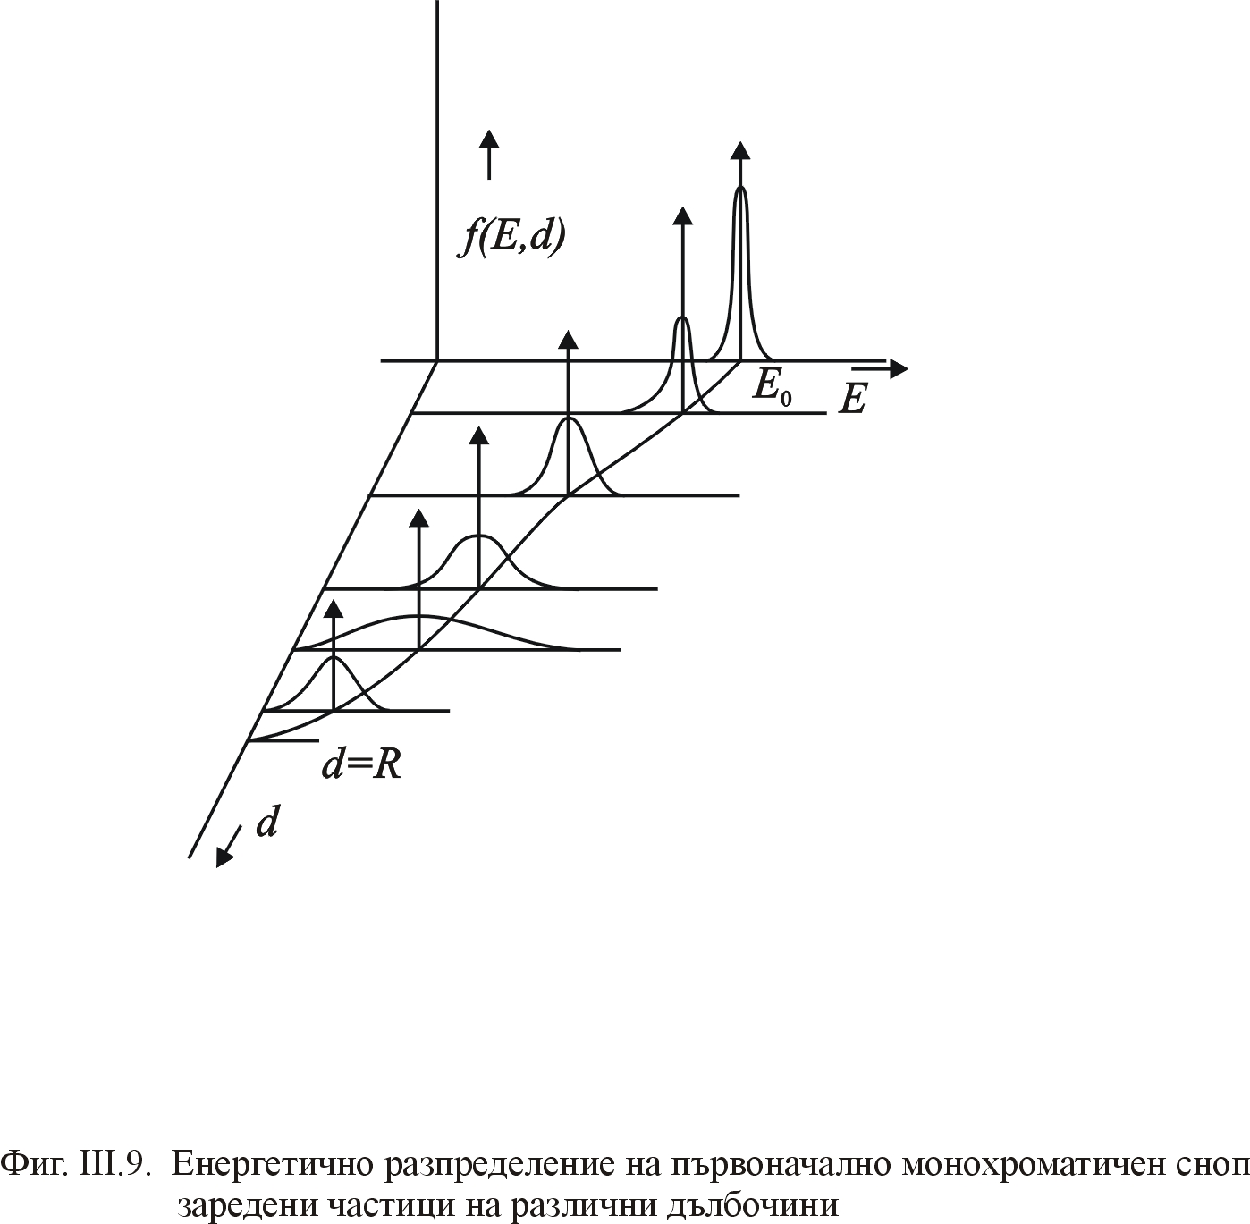
Пробег на частиците
Тъй като тежките заредени частици губят енергия непрекъснато в процеса на многобройни взаимодействия от всички страни по пътя си, а не при един-единствен удар, траекториите им представляват прави линии, като едва в края на пробега им се наблюдава леко закривяване.
α-частиците се характеризират с т. нар. колонна йонизация, следите им в ядрени фотоемулсии са дебели поради високата им йонизираща способност (z = +2, маса ~ 4m_{p}). Всички следи на сноп моноенергетични α-частици са с почти една и съща дължина. Следователно тежките заредени частици имат определен пробег във веществото. Това е разстоянието, което частицата изминава от влизането до спирането си в средата след пълнo загубване на енергията.
Дефиницията на пробег на една частица се вижда от фиг. ІІІ.10, където е показана зависимостта на интензитета на колимиран сноп моноенергетични α-частици от дебелината d на поглъщащия материал, поставен по пътя към детектора. При малки дебелини единственият ефект от преминаването на α-частиците през него са загубите на енергия. Тъй като траекториите са прави линии, няма загуби на частици от снопа. Намаляването на интензитета започва от дебелина, равна на най-късата траектория в поглъщащото вещество. С увеличаване на дебелината все повече и повече α-частици завършват пътя си и интензитетът на регистрирания сноп бързо спада до нула. Под среден пробег R_{ср} на една частица се разбира тази дебелина на поглътителя, при която интензитетът на първоначалния сноп намалява наполовина. Екстраполираният пробег R_{e} се определя чрез екстраполиране на линейната част на кривата и е очевидно, че R_{e} > R_{ср}.
От теоретична гледна точка би могло да се предположи, че средният пробег на частиците с дадена енергия Е₀ може да се изчисли чрез интегриране на израз (ІІІ.13):
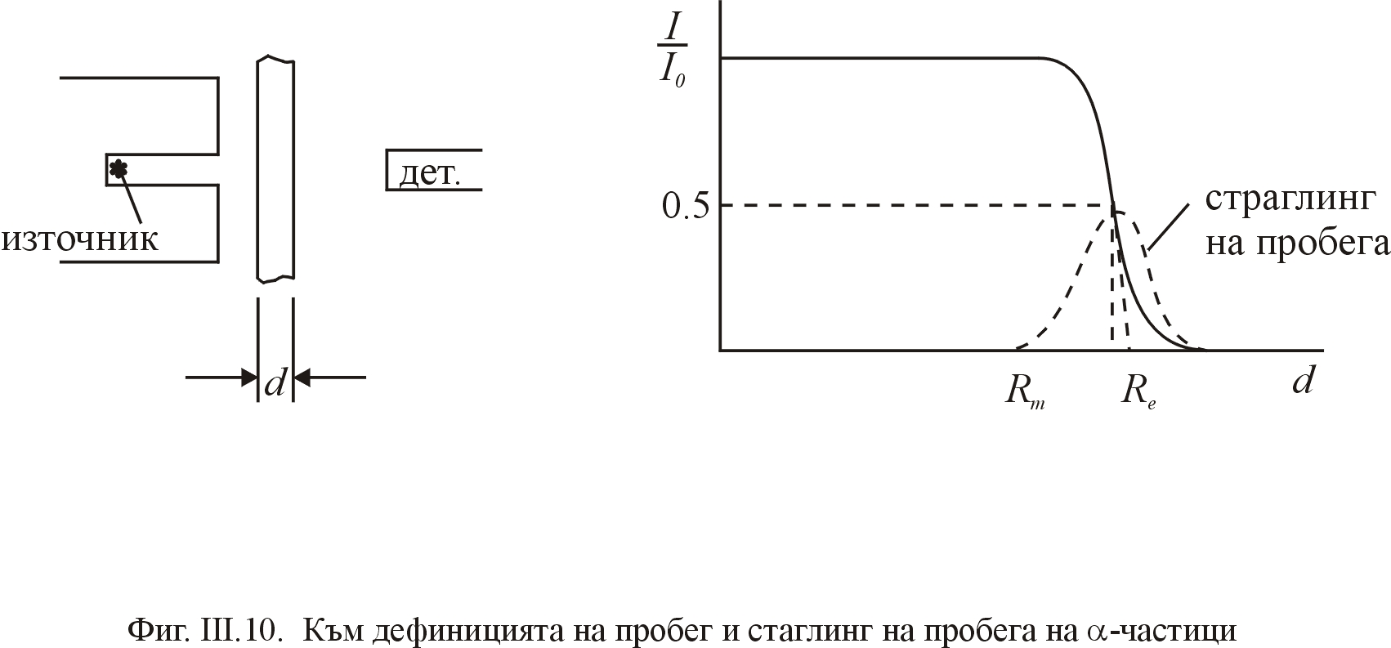
(ІІІ.17) .
Това обаче е само приблизителна оценка за пробега, защото дава най-късият възможен пробег, пренебрегвайки ефекта от многократното кулоново разсейване, който прави траекторията на частицата начупена. За тежки заредени частици този ефект не е голям и разликата между истинския и изчисления пробег не е голяма. На практика обаче се използват емпирични формули, като правилото на Гайгер
(ІІІ.18) R ∼ v³,
графични зависимости, подобни на показаните на фиг. ІІІ.11 и валидни точно само в определена енергетична област. На фиг. ІІІ.11 са показани експериментални данни в полулогаритмичен мащаб и се вижда, че те представляват прави с незначителна корекция. От ъгловия коефициент на подобна права е получена формулата
(ІІІ.19) R ~ E^{1,75}, или R ~ v^{3,5}.
От начина на получаване чрез апроксимиране с експериментални данни се вижда, че тази формула е по-точна от правилото на Гайгер.
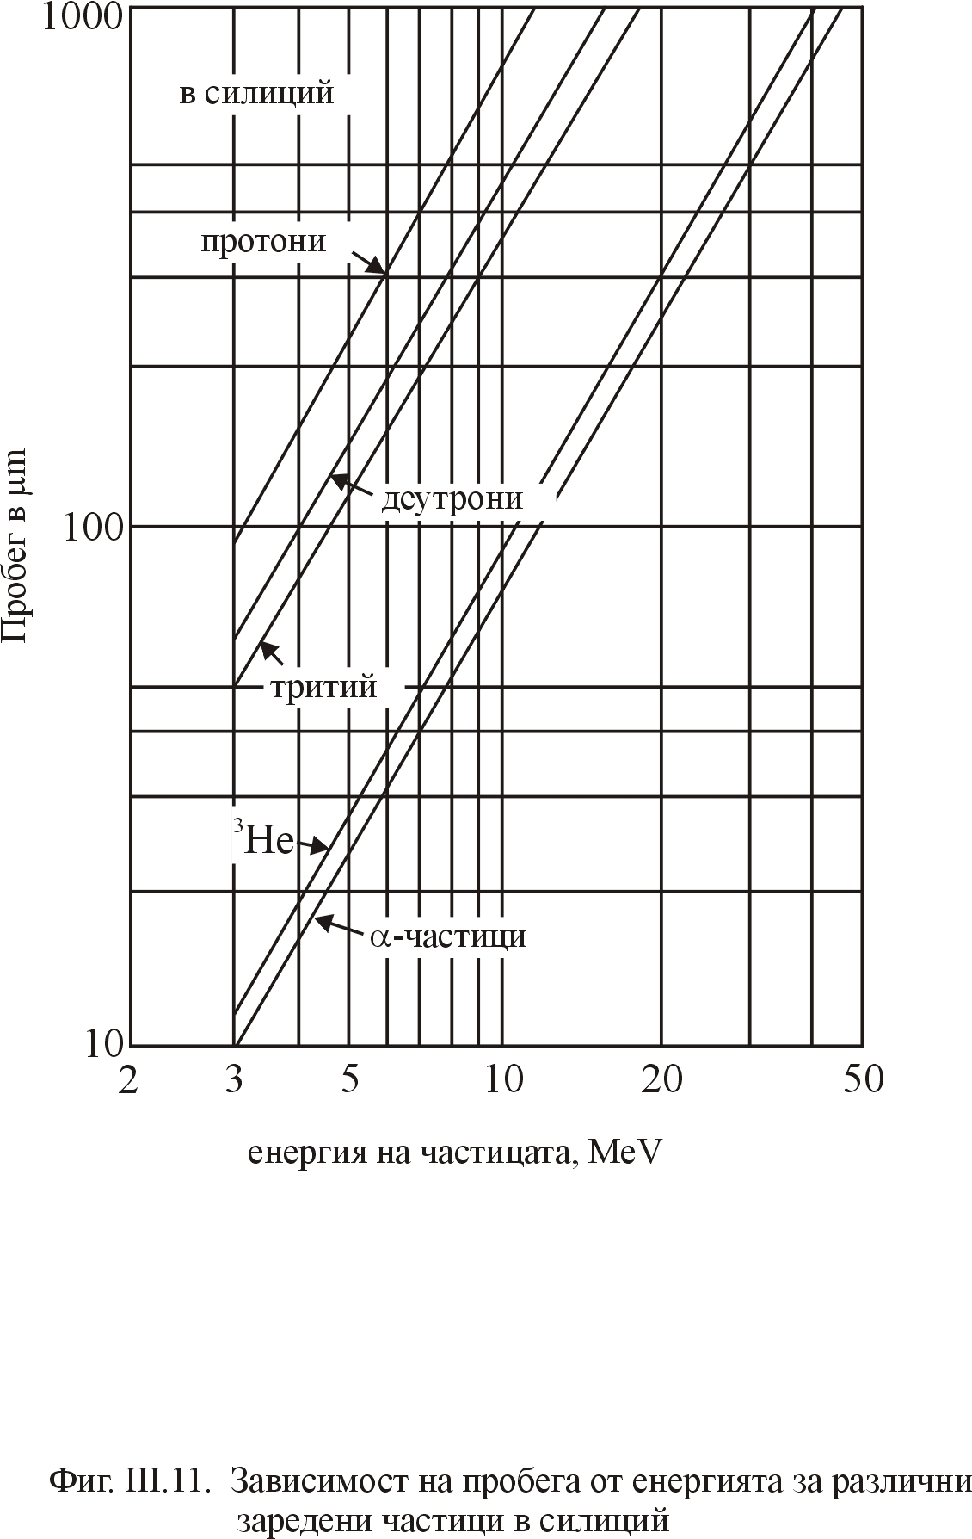
Познанията за пробега на йонизиращо лъчение с дадена енергия са много важни при определяне дебелината на екрани за защита от това лъчение, а също и при избор на подходящи детектори за неговото регистриране.
Също така, ако пробегът в едно вещество е известен, то правилото на Брег−Климан ни дава възможност да го определим в друго вещество:
(ІІІ.20) .
Пробегът в среда, представляваща химично съединение, може да се определи, ако са известни пробезите в елементите, съставящи съединението:
(ІІІ.21) .
Тук а_{i} е броят атоми от i-тия елемент в молекулата на съединението, А_{съед} − молекулното тегло на съединението, а А_{i} и R_{i} са съответно атомното тегло и пробегът в i-тия елемент.
Страглинг
Постепенното спадане на интензитета на сноп моноенергетични α-частици при дебелини, близки до средния пробег, показва, че съществуват флуктуации на пробега около някаква средна стойност. Разпределението на тези флуктуации, наречени страглинг, е близко до гаусовото и ширината му (в %) се определя от диференциалната крива (пунктираната крива на фиг. ІІІ.10) като ширина на половината височина. Причината за това разпределение на пробега отново се дължи на статистическия характер на енергетичните загуби: две еднакви частици с една и съща начална енергия не претърпяват един и същ брой удари, при които да загубят точно едно и също количество енергия. Разпределението на страглинга се получава за голяма група идентични частици с еднаква начална енергия.

Измервания с помощта на фотоемулсия

Ядрената фотоемулсия представлява микрокристалчета сребърен халогенид с еднорорен размер в прозрачна среда (гел), нанесени под хомогенен слой върху стъкло (под формата на фотографска плака). При преминаване си през фотоемулсията заредените частици йонизират сребърния халогенид и техните следи се очертават от черни зрънца сребро. След проявяването траекторията на частицата става видима и може да се наблюдава с помощта на микроскоп. В зависимост от дебелината на фотоемулсията и енергията на заредените частици част от тях могат да спрат напълно и по пробегът им да се измери енергията им.
За нуждите на настоящето упражнение ще се използва емпиричния закон на Гайгер, даващ пробега на α-частиците с енергии от 4 до 15 MeV във въздух:
(ІІ.34) R_{възд}= v³/k,
където v е скоростта на α-частицата, а коефициентът k = 1,08.10²³ m²/s³. За кинетичната енергия може да се използва класическата формула E = m_{α}v²/2 и като се заместят числените стойности за масата (m_{α} = 6,6.10⁻²⁷ kg), коефициентът k се получава
(ІІ.35) ,
където енергията е изразена в MeV, а R_{възд} − в метри.
Пробегът на α-частицата във въздух е свързан с пробега й в емулсия R, чрез зависимостта
(ІІ.36) R_{възд}= D₀R ,
където D₀ е въздушният еквивалент на емулсията и показва колко метра пробег във въздуха съответстват на пробег от 1 µm в емулсията. Въздушният еквивалент D₀ зависи от плътността и химичния състав на емулсията и обикновено се дава като константа за дадения тип емулсия. Така в първо приближение се получава формула, от която по измерения пробег на α-частицата в емулсията R [µm] може да се определи нейната енергия E [MeV]:
(ІІ.37) E = 46,77(D₀R)^{2/3}.
При по-точни измервания се използват по-прецизни формули, отчитащи влиянието на експерименталните условия.
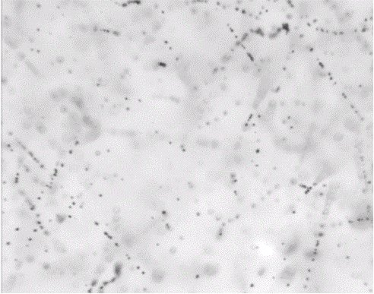
Фигура III.12.1: Примерни регистрирани частици в ядрена фотоемулсия
Много условия влияят върху точността на измерванията, направени с помощта на ядрените емулсии. Най-важно значение имат процесите на обработване на емулсиите − проявяване, фиксиране и други спомагателни операции. Например при недостатъчно проявяване могат да останат непроявени зърна, върху които е изграден скрит образ, а проявените зърна да са с по-малък диаметър от нормалния. При прекомерно проявяване могат да се проявят случайни зърна, несвързани със следа на частица. При фиксирането от емулсията се извлича голямо количество сребърен халогенид, в резултат на което тя се свива. Измерената вертикална проекция на следата Y_{изм} трябва да се коригира с коефициентa на свиване S:
(ІІ.38) Y_{ист} = S.Y_{изм}.
Коефициентът на свиване се изчислява за всяка ядрена емулсия, като от паспорта на емулсията се взема нейната начална дебелина d₀, а след пълната фотографска обработка се измерва новата − d. Така получаваме
(ІІ.39) S = d₀/d .
За различни емулсии S обикновено е между 2 и 3.
Фонът при ядрените емулсии се създава от космичното лъчение, естествените и изкуствените радионуклиди и се засилва при стари емулсии или при прекомерното им проявяване.
Задачите в упражнението са да се наблюдават следите на α-частици в ядрена фотоемулсия, да се измери пробегът и да се определи енергията на частиците.
Опитна постановка
Пробегът на α-частици се определя с помощта на опитна постановка, състояща се от имерсионен микроскоп и облъчени и проявени плаки с ядрена фотоемулсия.
Използваната плака може да бъде облъчена чрез:
1. Потопяване в разтвор на уранова сол. В този случай следите ще са в обема на емулсията, предизвикани от α-частици с различна енергия. Възможно е да се наблюдават т. нар. звезди − няколко следи, които излизат от една точка. Те се получават при последователното разпадане на ураново ядро и дъщерните му продукти.
2. Външно облъчване от магнитен α-спектрограф. В този случай следите ще започват от повърхността на плаката, ще бъдат успоредни и с приблизително еднаква дължина (във видимото поле на микроскопа), фокусирани от магнитното поле в една тясна област, оформяща линия с определена ширина и почерняване.
Използваният микроскоп е с увеличение 1000−1500 пъти, с имерсионен обектив. За да се реализират качествата на имерсионния обектив, между него и плаката трябва да се постави капка имерсионна течност (кедрово или силиконово масло). Така се осигурява преминаването на светлината в по-еднородна оптична среда. Имерсионните обективи са с голяма светлосила и малка дълбочина на фокусиране (ясно виждане). Последното им качество се използва за определяне на вертикалната проекция на следата. С помощта на микрометричния винт за вертикално преместване на тубуса на микроскопа първо се фокусира единият край на следата и се отчитат скалните деления. След това се фокусира вторият край и се отчита новото скално деление. Разликата между двете показания, умножена по константата на микрометричния винт, е вертикалната проекция на следата Y_{изм} в проявената плака. Истинската вертикална проекцията Y_{ист}, която е била в момента на регистриране на следата, се определя от формула (ІІ.38). Хоризонталната компонента се измерва с помощта на окулярната скала. Дължината на следата се намира по теоремата на Питагор .

Изпълнение на упражнението
1. Определяне коефициента на свиване на емулсията.
Началната дебелина на емулсията и константите на окулярната скала, микрометричния винт и D₀ се вземат от съответните паспорти на емулсията и микроскопа. За измерване дебелината на емулсията се използва микрометричният винт за вертикално преместване на микроскопа както при измерване на вертикалната проекция на следата. Фокусира се горният край на емулсията, което се установява по появяването на отделни зърна в нея. С постепенно спускане на микроскопа се проследяват различни проявени зърна, докато се стигне до долния край на емулсията. Коефициентът на свиване S се изчислява по формула (ІІ.39).
2. Измерват се дължините R на не по-малко от 50 следи на α-частици в µm и се построява хистограма на разпределението на техните пробези. При изчисляване на R_{x} и R_{y} да се вземат указаните в паспорта на микроскопа стойности на константите на окулярната скала и микрометричния винт.
Ако фотоплаката е облъчена на магнитен α-спектрограф, това разпределение трябва да бъде близко до гаусовото. Неговата ширина на половината от височината определя експериментално величината страглинг (разхвърляне по пробег). Средната стойност на разпределението R ще послужи за определяне на енергията. Да се измерят още 50 следи от друга линия и да се повтори процедурата. Така се определят два средни пробега, които съответстват на две групи α-частици с различни енергии. Ако се измерят следи от всички линии на една фотоплака, може да се определи енергетичният спектър на α-лъчението.
3. Ако плаката съдържа следи α-частици от уран, могат да се очертаят няколко максимума. Да се изчисли енергията на α-частиците за най-вероятните дължини на следите с помощта на формула (ІІ.37).

